PROIECT

Traducerea și publicarea în premieră, a celei mai vechi cărți scrise pe teritoriul actual al României:

Gerard de Cenad, Deliberatio supra hymnum trium puerorum ad Isingrimum liberalem (secolul XI)

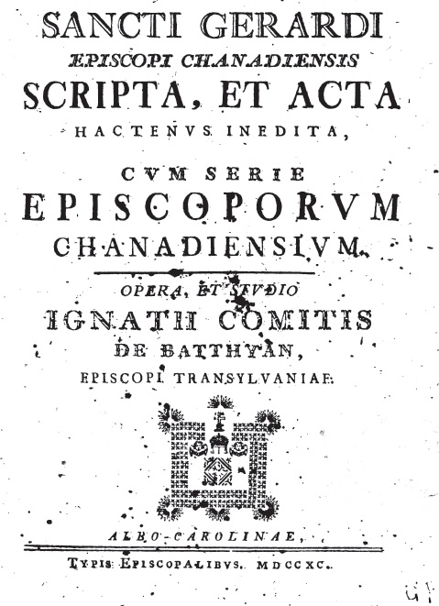

OBIECTIV:
Publicarea în premieră a traducerii integrale, în limba română, în volum bilingv (text latin-român) a singurului tratat scris de către primul episcop catolic al Banatului, Gerard de Cenad (cunoscut și ca Gerhard sau Gellert), la o editură românească prestigioasă din punct de vedere ştiinţific.

ECHIPA PROIECTULUI
Lect. dr. Claudiu Mesaroș, director Centrul de Cercetare în Istoriografie Filosofică și Filosofia Imaginarului.
Marius Ivașcu, licențiat în filologie clasică, Centrul de Cercetare în Istoriografie Filosofică și Filosofia Imaginarului
Conf. dr. Constantin Jinga, doctor în teologie, Centrul de Cercetare în Istoriografie Filosofică și Filosofia Imaginarului

MOTIVATII
Centrul de Cercetare în Istoriografie Filosofică și Filosofia Imaginarului din cadrul Institutului de cercetări Social-Politice al Universității de Vest Timișoara este o instituție tânără, înființată în anul 2013 și își propune să construiască un cadru pentru desfășurarea unor proiecte științifice de graniță, din domeniile Filosofiei, Teologiei, Istoriei, Literaturii Comparate, Imagologiei, proiecte orientate spre valorificarea resurselor locale și regionale. Astfel, ne propunem să favorizăm proiecte care contribuie la cunoașterea, din multiple perspective, a culturii și vieții spirituale din Banatul istoric.
În acest context, Sfântul Gerard de Cenad este un subiect de cercetare prioritar și valoros; ca prim episcop Catolic al Banatului, a fost un cărturar de primă importanță în istoria culturală Central-Europeană
- a contribuit decisiv la încreștinarea locuitorilor Banatului;
- a înființat la Cenad o școală, prima atestată de pe teritoriul actual al României;
- a scris primul text cunoscut de pe teritoriul actualei Românii, un tratat teologico-filosofic păstrat actualmente la Munchen, tipărit în anul 1790 de către Episcopul Transilvaniei, Ignatius Batthyany, editat apoi în secolul XX doar de două ori în Ungaria. Nu există în limba română decât o traducere parțială (circa 10% din text, complet trunchiat și cu titlul modificat) realizată în anul 1984 sub îndrumarea Academicianului Răzvan Teodorescu;
- informațiile și datele care țin de istoria alcătuirii și difuzarii tratatului sunt de maximă importanță pentru istoriografia românească în general şi a regiunii Banat în special;
- patron spiritual al Banatului, Gerard este totodatã și primul Sfânt martir al Ungariei, ucis prin lapidare, strãpungere și aruncare în Dunãre, de cãtre militanți ai partidei anti-creștine pretendente la tronul Ungariei, în anul 1046. De atunci, dealul Kelen din Budapesta poartã numele Gellert-hegy. Este celebrat și ca sfânt protomartir al Veneției.
Cu toate acestea, până la ora actuală, în cultura română, cu excepția editării parțiale și trunchiate din anul 1984, viața și opera lui Gerard au fost abordate mai degrabă tangenţial, în lucrări de istorie bisericească vizând cu precădere evoluţia vieţii monahale de pe teritoriul României de azi.
Din acest motiv, considerăm că un proiect legat de studiul operei Sf. Gerard ar trebui să fie de valoare absolută pentru contextul cultural și universitar bănățean.
Suntem conștienți, de asemenea, că Municipiul Timișoara ar putea beneficia şi el de un aport pozitiv de imagine în plan cultural prin afirmarea legăturii sale indisolubile cu Gerard de Cenad, care este și patronul ei spiritual (în ritul Romano-Catolic).

RESURSE
- Resurse umane: Cercetători din cadrul Centrului de Cercetare în Istoriografie filosofică și Filosofia Imaginarului (CCIFFI), Universitatea de Vest Timișoara (Constantin Jinga, Marius Ivașcu)
- Resurse de documentare: deținem toate resursele necesare efectuării activității (textele latine ale celor trei ediții anterioare, bibliografie, etc.)
- Mijloace fixe: sediul Centrului și alte facilități în cadrul Universității de Vest, cu toate dotările necesare desfășurării activității propuse.
- Resurse logistice: calculatoare, linii telefonice.
- Relații instituționale:
  - Parteneriat cu Universitatea din Szeged pentru conferințe comune
  - Acordul editorului maghiar pentru publicarea în România a textului latin
  - Colaborarea deschisă și cordială cu episcopia Romano-Catolică de Timișoara

GRUPURI ȚINTĂ
- Publicul larg dornic de cultură, mai ales din zona Timișoarei și Banatului, beneficiar al redescoperirii unui simbol cultural cu validitate indiscutabilă pentru zonă, prin accesibilitatea pe care o va avea textul publicat în limba română
- Specialiști și cercetători din domeniile: istorie, filologie, teologie, filosofie, cu deschideri interdisciplinare, din Timișoara și Banat, care vor avea astfel motivații mai puternice să studieze opera și opersonalitatea Sfântului Gerard de Cenad
- Mass-media locală, regională și națională, prin preluarea unui subiect de cert interes pentru tema „Timișoara capitală culturală Europeană”

BENEFICIARI
- Proiectul va produce avantaje pentru politica culturală a Municipiului Timișoara. Municipiul Timișoara ar putea beneficia de un aport pozitiv de imagine în plan cultural dacă ar afirma legătura sa indisolubilă cu Gerard de Cenad, care este și patronul ei spiritual (în ritul Romano-Catolic).
- Prestația Timișoarei în cadrul competiției „Capitală culturală europeană 2021”.
- Publicul de cultură timișorean și național
- Autoritățile locale timișorene, prin asocierea cu un important brand cultural local
- Specialiști timișoreni, specializați și posesori ai tuturor abilităților necesare pentru a face din Gerard de Cenad un subiect cunoscut.
- informațiile și datele care țin de istoria alcătuirii și difuzarii tratatului sunt de maximă importanță pentru istoriografia românească în general şi a regiunii Banat în special;
- patron spiritual al Banatului, Gerard este totodatã și primul Sfânt martir al Ungariei, ucis prin lapidare, strãpungere și aruncare în Dunãre, de cãtre militanți ai partidei anti-creștine pretendente la tronul Ungariei, în anul 1046. De atunci, dealul Kelen din Budapesta poartã numele Gellert-hegy. Este celebrat și ca sfânt protomartir al Veneției.

Rezultatul preconizat este ediția în limba română, publicată bilingv, a tratatului Sf. Gerard de Cenad, Deliberatio supra hymnum trium puerorum ad Isingrimum liberalem.

